**Практическая работа 8.**

**Тема:** Знакомство с диаграммой развёртывания.

**Цель:** Научится правильно описывать ввод ИС в эксплуатацию через диаграмму развёртывания.

**Вариант – 5.**

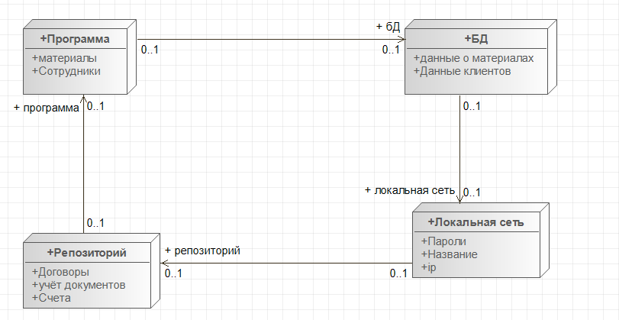

**Вывод:** Я научился правильно описывать ввод ИС в эксплуатацию через диаграмму развёртывания.